**Pacte du pouvoir de vivre – première lecture des propositions**



**De quoi parle-t-on ?**

Le Pacte du Pouvoir de Vivre, c’est 60 acteurs de la société civile convaincus qu’il est possible d’améliorer la vie quotidienne des citoyens, et réunis autour de constats partagés pour formuler des propositions concrètes qui vont en ce sens. Après de premiers travaux en 2019, ce sont aujourd’hui 90 propositions qui ont vocation a être partagées au plus grand nombre – et aux candidats à l’élection présidentielle – issues de travaux collectifs et des réalités que vivent et connaissent les organisations de terrain qui ont contribué.

<https://www.pactedupouvoirdevivre.fr/>

**La contribution de la FCSF et du réseau des centres sociaux**

La FCSF a rejoint le Pacte du Pouvoir de Vivre, initiative portée par des acteurs diversifiés de la société civile, convaincue que la mobilisation et l'approche globale, au-delà de champs d'intervention spécifiques, étaient une nécessité pour porter ensemble une même vision d'un projet social, écologique et démocratique.

Des [groupes locaux](https://www.pactedupouvoirdevivre.fr/groupes-locaux) du Pacte du Pouvoir de Vivre se sont créés pour organiser journées de présentation du Pacte, réunions publiques, tables-rondes et débats autour d’entrées spécifiques, interpellations dans le cadre des législatives… Dans ce cadre, vous pourriez être contactés et invités à contribuer à une dynamique locale, n’hésitez-pas à vous saisir de ces espaces pour faire alliance avec d’autres acteurs et rendre visible vos enjeux et préoccupations.

**Une lecture ressérée des propositions**

Les propositions sont regroupées sous 14 entrées thématiques. Si les centres sociaux, par leur approche globale et basée sur les préoccupations des habitants, peuvent se retrouver dans chacune des entrées thématiques, les propositions – pour certaines assez pointues – ne croisent pas toutes nos champs d’intervention.

C’est pourquoi nous vous proposons, après un travail avec le groupe national Influence, une sélection, un regard resserré sur les propositions dans lesquelles notre réseau peut « naturellement » s’inscrire et qu’il peut porter localement et nationalement.

En parallèle, vous pouvez découvrir l’ensemble des propositions ici : <https://www.pactedupouvoirdevivre.fr/document/112/170>

**Zoom sur des propositions qui nous semblent faire écho à des enjeux et pratiques dans notre 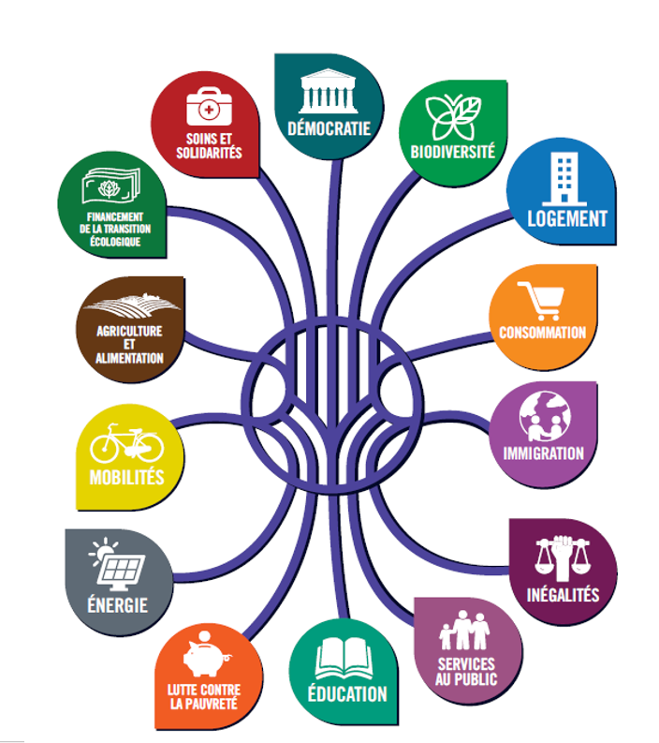réseau**

***Des propositions autour de l’accès aux droits et aux services***

* 7. Instaurer un droit à la connexion

Le Pacte du pouvoir de vivre soutient un droit à la connexion qui réponde à un certain nombre d'exigences universelles qui dépassent le seul accès théorique au réseau Internet : une formation initiale et continue à son utilisation, un accompagnement efficace, une aide financière, une connexion à un coût abordable, des sites Internet et des applications adaptés, une identité numérique simple et sécurisée.

* 13. Garantir à tous l’accès à la culture, aux vacances, aux sports et aux loisirs

Les Caisses d’Allocations Familiales doivent être dotées de moyens complémentaires permettant de renforcer leurs politiques dans ces domaines tout en luttant contre les inégalités territoriales. Le modèle vertueux de l’ANCV doit être renforcé et étendu en ciblant particulièrement les plus bas salaires et les publics en situation d’exclusion.

* 34. Garantir une accessibilité à tous les services du quotidien en moins de 20 min en transports accessibles et durables

Le Pacte du pouvoir de vivre demande que soit garanti l’accessibilité à tous ces services en 20 minutes de transports accessibles et durables au maximum, notamment au travers des Espaces France service.

* 35. Garantir un accès à une personne physique dans les services aux publics

C’est pourquoi le Pacte du pouvoir de vivre demande que tous les services aux publics, en particulier ceux permettant l’accès aux droits sociaux, garantissent un accès à une personne physique formée, dans des plages horaires suffisantes pour répondre aux besoins, avec une accessibilité physique pour toutes et tous.

***Des propositions autour de la participation de tou.tes à la vie démocratique***

* 77. Renforcer la place de la société civile organisée dans l'élaboration des politiques publiques
* 78. Renforcer l’application du droit à la participation à l’action publique et à l’étendre à d’autres sujets

C’est pourquoi le Pacte du pouvoir de vivre propose d’une part de renforcer ce droit pour sa réelle application dans le champ environnemental, mais aussi de l’étendre à d’autres sujets sociaux.

***Et plus spécifiquement la participation et l’engagement des jeunes***

* 81. Mettre en place des processus locaux pour permettre aux jeunes de participer à l’élaboration des politiques de jeunesse

Les jeunes doivent prendre toute leur place dans la mise en œuvre de ce laboratoire de la construction des communs, tremplin de leur engagement citoyen, en s’appuyant sur les méthodes de travail et l’ingénierie de l’éducation populaire.

* 83. Construire une logique de « parcours d’engagement » pour permettre un engagement tout au long de la vie

Parce que les associations participent à la construction d’une société plus solidaire, l’apport de l’engagement  
associatif doit être rendu visible et son essor doit devenir un enjeu transversal des politiques publiques. C’est pourquoi le Pacte du pouvoir de vivre propose de construire une logique de « parcours d’engagement » pour permettre un engagement tout au long de la vie.

* 84. Généraliser le service civique et le rendre accessible à tous

Le Pacte du pouvoir de vivre propose que les 6 à 12 mois (8 mois en moyenne) de « césure citoyenne » que constitue le Service civique deviennent une étape accessible sur la base du volontariat, à tous les jeunes entre 16 et 25 ans.

* 85. Faciliter l’engagement associatif des étudiant.es, des personnes mineures et des publics qui en sont éloignés, en levant certains freins juridiques et par l’accompagnement

Pour faciliter leur engagement dans la vie associative, le Pacte du pouvoir de vivre propose de supprimer dans la loi toute référence à l’âge d’engagement, pour s’émanciper de l’autorisation des représentants légaux. Et revenir ainsi à l’esprit de la loi de 1901 qui n’instaurait pas d’âge minimal pour créer une association ou participer à la vie des instances statutaires.

***Une proposition autour de l’autonomie des personnes âgées***

* 22. Bâtir une politique publique du grand âge et de la perte d’autonomie dotée d’un financement pérenne et autonome

C’est pourquoi le Pacte du pouvoir de vivre propose de bâtir une politique du grand âge et plus largement de l’autonomie à tous les âges de la vie.

***Ou autour du soutien à l’éducation populaire***

* 25. Investir dans les politiques publiques d’éducation populaire

Pour lui donner un nouvel élan, il est indispensable de débloquer des financements pérennes et contractuels pour une animation sociale et territoriale adaptée à tous les publics.